الوجوه والنظائر في القرآن العظيم
تأليف: مقاتل بن سليمان البلخي
تحقيق: أ.د حاتم صالح الضامن
مركز جمعة الماجد للثقافة والتراث - دبي
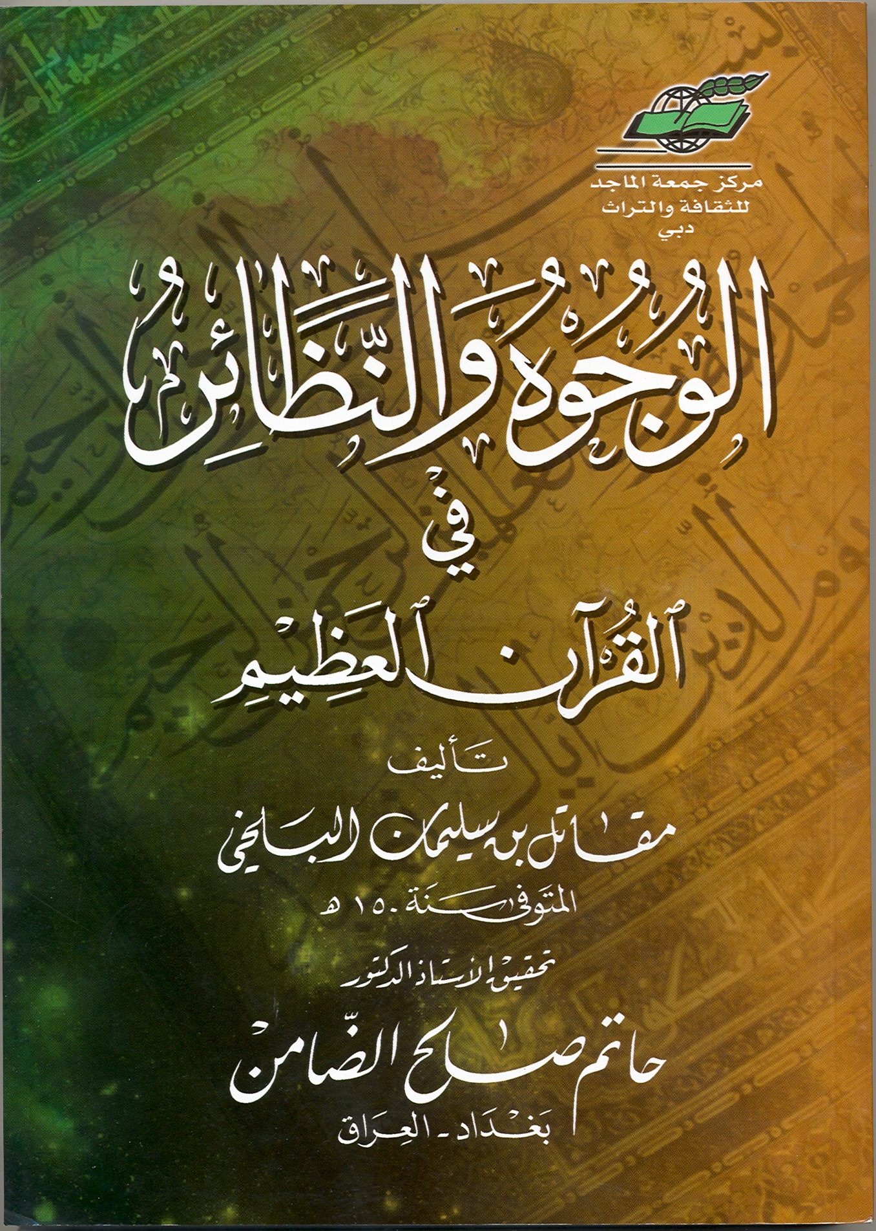
سنة 2006م، 296ص، 24سم.
يراد بالوجوه والنظائر أن تكون الكلمة واحدة، ذُكرت في مواضع من القرآن على لفظ واحد وحركة واحدة، وأُريد بكلِّ مكان معنى غير الآخر، فلفظ كل كلمة ذُكرت في موضع، نظير لفظ الكلمة المذكورة في الموضع الآخر هو النظائر، وتفسير كل كلمة بمعنى غير معنى الآخر هو الوجوه. إذن النظائر: أسم للألفاظ، والوجوه: اسم للمعاني.
وكتاب الوجوه والنظائر لمقاتل بن سليمان، أقدم كتاب وصل إلينا في هذا الموضوع.
ويضم هذا الكتاب ستّاً وسبعين ومئة لفظة، أولها لفظة (الهدى)، وآخرها لفظة (فوق).
وليس للكتاب منهج واضح، إذ لم ترتب الألفاظ بحسب حروف الهجاء.
وكان كتاب مقاتل منهلاً للمؤلفين الذين ألفوا في الموضوع، ومن هذه المؤلفات على وفق الترتيب الزمني:
- الوجوه والنظائر في القرآن الكريم: لهارون بن موسى، المتوفى نحو 170هـ.
- التصاريف: ليحيى بن سلاّم المتوفى سنة 200هـ.
- تحصيل نظائر القرآن: للحكيم الترمذي، المتوفى 320هـ.
- وجوه القرآن: للحيري، المتوفى يعد سنة 430هـ.
- الوجوه والنظائر لألفاظ كتاب الله العزيز: للدامغاني، المتوفى سنة 478هـ.
- نزهة الأعين النواظر في علم الوجوه والنظائر: لابن الجوزي، المتوفى سنة 597هـ.
- كشف السرائر في معنى الوجوه والأشباه والنظائر: لابن العماد المصري، المتوفى سنة 887هـ.
ولابد من الإشارة إلى أن الكتاب المنشور الموسوم بـ(الأشباه والنظائر في القرآن الكريم) المنسوب إلى مقاتل بن سليمان إضافة إلى أن الناشر السابق سماه الأشباه والنظائر، وهو خطأ لم يدركه فالأشباه هي النظائر، ما هو إلا نسخة ناقصة من كتاب الوجوه والنظائر لهارون بن موسى بسبب اعتماده نسخة، مع أن هناك نسخة أخرى في طوب قابي سراي بإستانبول لم يقف عليها، كلتاهما تشبهان كتاب هارون، وحدث فيهما سقوط أوراق فيها أربع وعشرون لفظة متتالية موجودة برمتها في كتاب هارون. وفق أدلة ساقها، واعتمد في إخراج هذا الكتاب على نسخة نفيسة فريدة تحتفظ بها مكتبة عنيزة الوطنية بالجامع الكبير فيها في السعودية، منها مصورة في مركز جمعة الماجد للثقافة والتراث بدبي، كما أشار إلى ذلك في مقدمته.
مثال: اللباس على أربعة أوجه:
الأول: يلبسون، يعني: يخلطون. فذلك قوله في البقرة: "ولا تلبسوا الحق بالباطل" يعني: لا تخلطوا نظيرها في آل عمران: "لم تلبسون الحق بالباطل". يعني لم تخلطون. وكقوله في الأنعام: "الذين آمنوا ولم يلبسوا إيمانهم بظلم" يعني: لم يخلطوا بشرك.
الوجه الثاني: اللباس، يعني: سكناً. فذلك قوله عز وجل في البقرة: "هن لباس لكم وأنتم لباس لهن". يقول: نساؤكم سكن لكم، وأنتم لباس لهن، يعني: سكناً لهن. وكقوله في الفرقان: "جعل لكم الليل لباساً". يعني سكناً. نظيرها في عم يتساءلون: " وجعلنا الليل لباساً" . يعني سكناً.
الوجه الثالث: اللباس، يعني: الثياب. فذلك قوله في الأعراف "قد أنزلنا عليكم لباساً يواري سوءاتكم" يعني: الثياب. وقال في الدخان: " يلبسون من سندس وإستبرق". يعني: الثياب.
الوجه الرابع: اللباس: العمل الصالح. فذلك قوله في الأعراف: "ولباس التقوى" يعني: العمل الصالح.

